Хгаэп хгаэп хгаэп хгаэп хгаэп ЛЕНТА НОВОСТЕЙ хгаэп хгаэп хгаэп хгаэп хгаэп

Конференции, олимпиады, форумы

Conferences, Olympiads, Forums

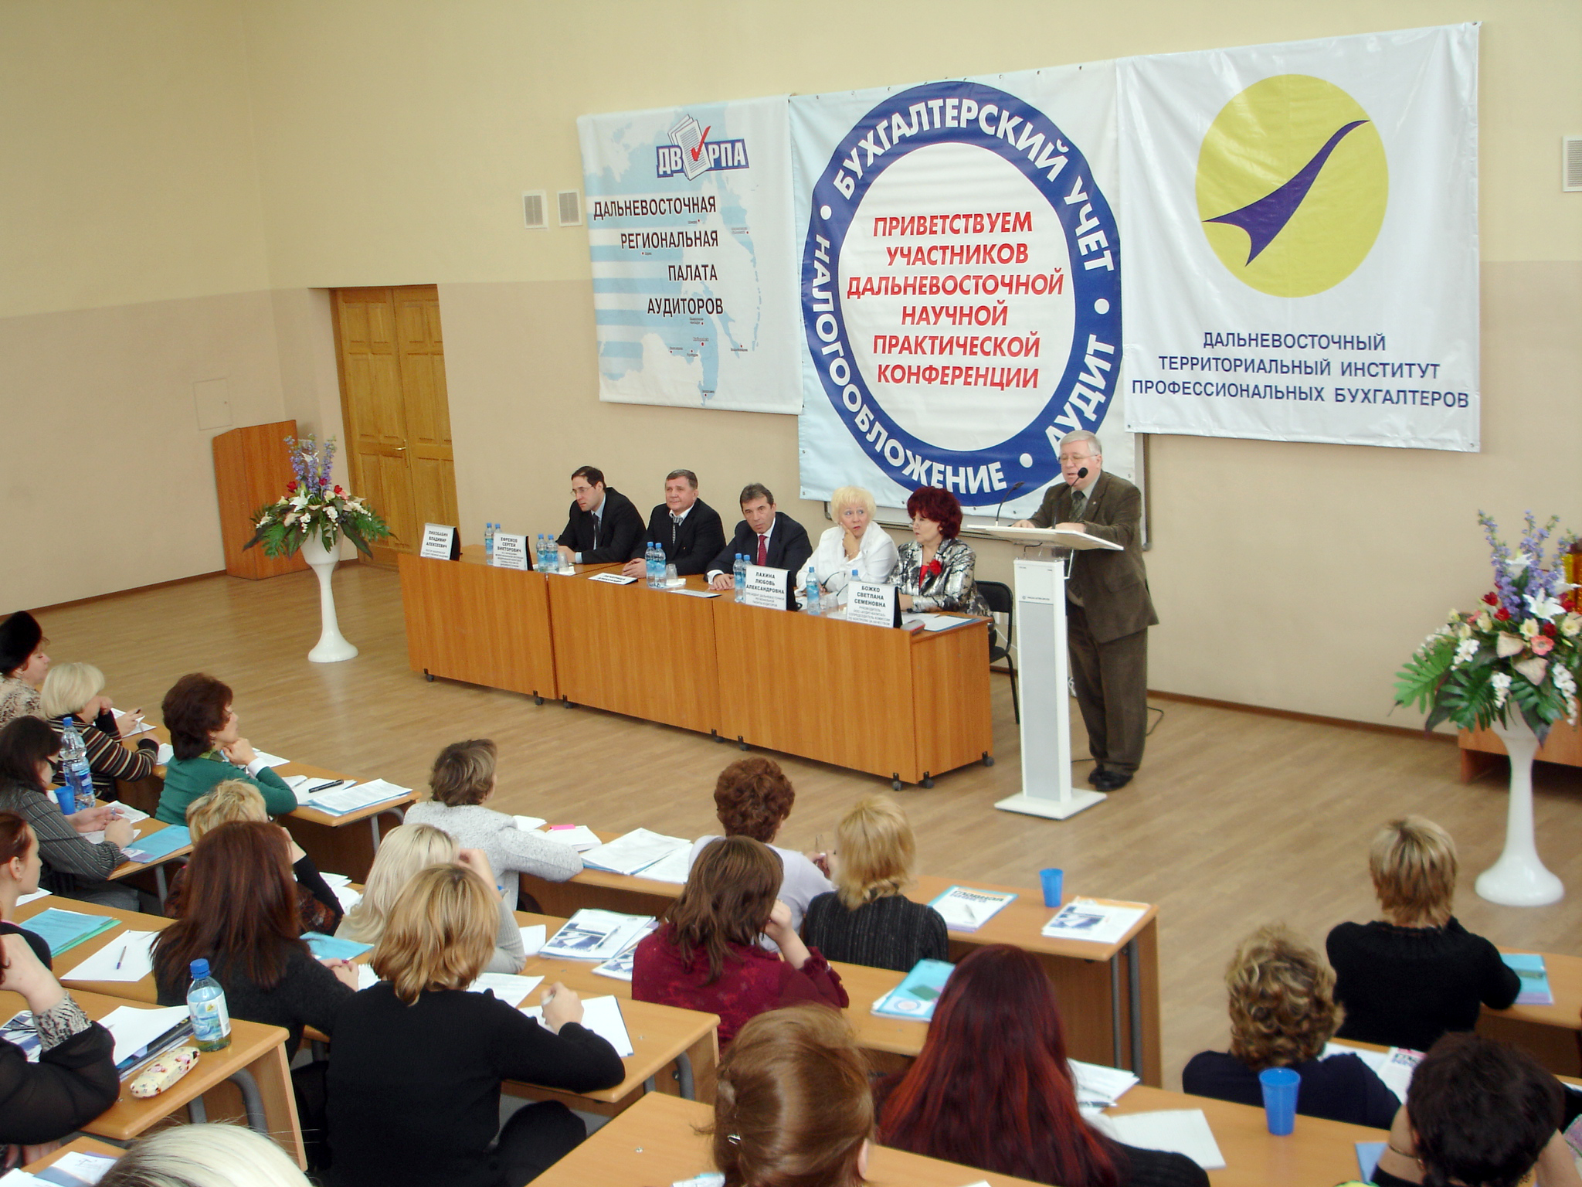

Учебно-методический центр «Аудитор» совместно с Дальневосточной региональной палатой аудиторов и министерством финансов Хабаровского края 9 – 10 декабря 2008 г. провёл ежегодную научно-практическую конференцию «Актуальные проблемы в бухгалтерском учёте и налогообложении в Дальневосточном регионе». В конференции приняли участие руководители и сотрудники экономических, бухгалтерских служб и аудиторских организаций.
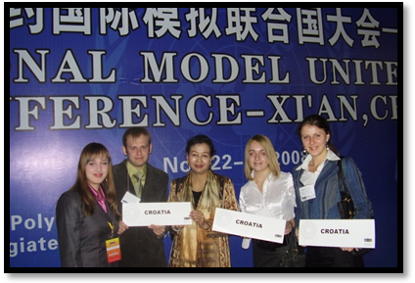
Регулярные встречи бухгалтеров и аудиторов региона предоставляют возможность обмена мнениями по основным вопросам бухгалтерского учёта и налоговой практики. На открытии конференции выступили: А.С. Кацуба, заместитель председателя правительства края – министр финансов Хабаровского края, С.В. Ефремов, и.о. начальника Межрегиональной инспекции Федеральной налоговой службы России по Дальневосточному федеральному округу, А.Ф. Печерица, руководитель управления Федеральной налоговой службы России по Хабаровскому краю, В.А. Лихобабин, ректор Хабаровской государственной академии экономики и права, Л.А. Лахина, президент Дальневосточной региональной палаты аудиторов. По традиции самые сложные вопросы по налогам, организации бухгалтерского учёта и отчётности разъясняли руководители УФНС России по Хабаровскому краю, а также специалисты-практики.
Итогом конференции стала резолюция, которая обобщила проблемы учёта и аудита, не решённые на законодательном уровне, в частности по затягиванию вопроса о принятии федеральных законов о бухгалтерском учёте, об аудиторской деятельности, которые уже столько лет находятся на стадии согласования и и споров. Резолюция конференции с предложением ускорить принятие нормативно-правовых актов, регламенирующих аудиторскую деятельность и бухгалтерский учёт, направлена в Минфин РФ.

Хабаровская государственная академия экономики и права уже не в первый раз предоставляет возможность студентам участвовать в конференциях на международном уровне. Вот и в этом году с 22 по 29 ноября представители молодежной организации «Модель ООН на Дальнем Востоке» приняли участие в Международной конференции по модели ООН. Международная конференция проходила на базе Северо-Западного политехнического университета, г. Сиань (Китай) и стала первой конференцией, организованной Национальной Моделью ООН (США) за пределами Северной Америки. Ежегодно Национальная Модель ООН проводит свои конференции в Вашингтоне и Нью-Йорке, где собираются более 5000 студентов со всего мира. Отрадно заметить, что в российскую команду вошли студенты, представляющие Хабаровскую государственную академию экономики и права. Все они являются членами хабаровского клуба «Модель ООН на Дальнем Востоке». Это Екатерина Черненко, Сергей Губченко и Ольга Рудакова. Студенты на английском языке обсуждали острые проблемы, волнующие все мировое сообщество. Это международная кооперация в сфере экономического и социального развития, предотвращение военных конфликтов, борьба с терроризмом, нераспространение оружия массового уничтожения, а также вопросы изменения климата. Несомненно, первая зарубежная конференция, организованная Национальной Моделью ООН в г. Сиань, стала ярким международным событием, объединившим студентов из 60 вузов стран мира и давшим им возможность показать себя как настоящих дипломатов и политиков, умеющих найти компромисс в различных аспектах жизни общества.
Команда «Модель ООН на Дальнем Востоке» с официальным представителем ЮНИСЕФ в Китае

